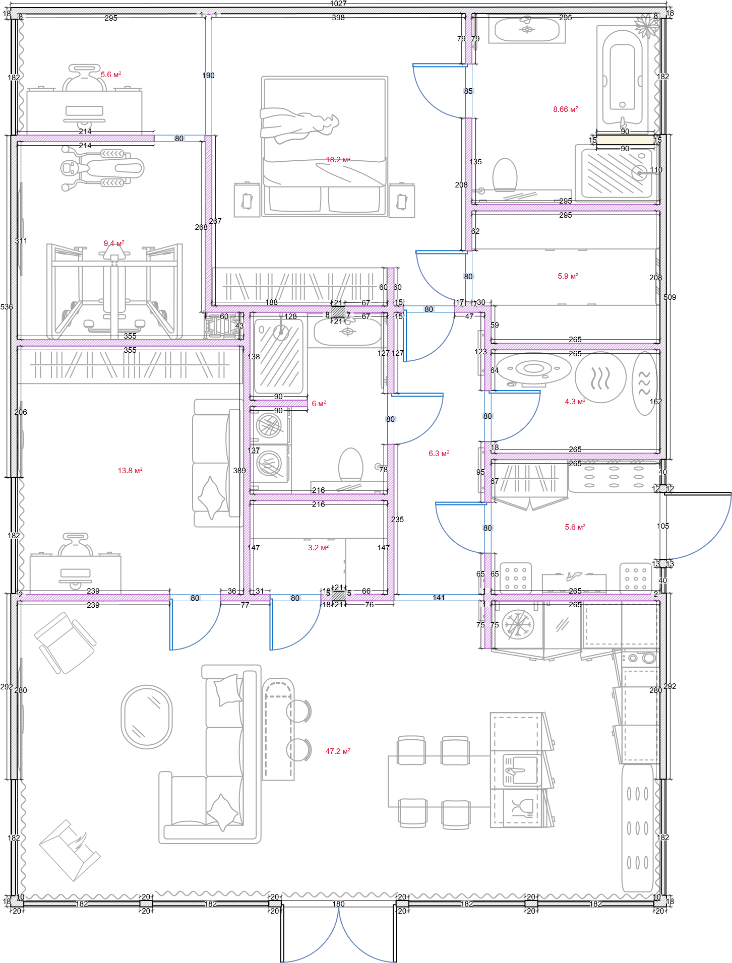
 | Перегородки | Стадия | Лист | Листов
 |  | РП | 2 | 16
 |  | RemPlanner

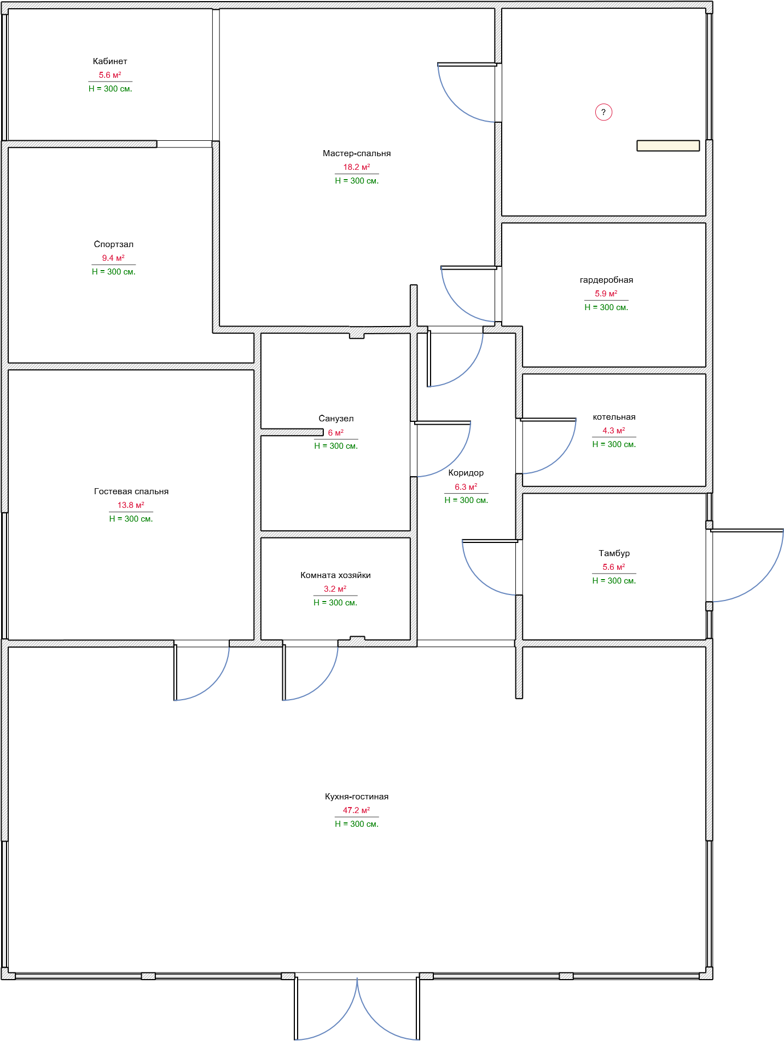
 | Помещения | Стадия | Лист | Листов
 |  | РП | 3 | 16
 |  | RemPlanner

